**HABER SİTESİ**

**Projenin Tanımı**

Bu proje, kullanıcıların güncel haberleri takip edebileceği, haber ekleyebileceği ve yorum yapabileceği dinamik bir haber sitesi geliştirmeyi amaçlamaktadır. Kullanıcı dostu bir arayüz ile ziyaretçilere haber okuma deneyimi sunarken, editörlerin ve adminlerin içerik yönetimini kolaylaştıran bir panel sağlanacaktır.

**Projenin Amacı**

Bu haber sitesi projesinin temel amacı, kullanıcıların hızlı, güvenilir ve güncel haberlere kolayca erişmesini sağlamak ve interaktif bir haber paylaşım platformu oluşturmaktır. Bu doğrultuda hedeflenen temel amaçlar şunlardır:

* **Güncel ve Doğru Haber Sağlama:** Kullanıcılara en son gelişmeleri tarafsız ve doğru bir şekilde sunarak bilgiye hızlı erişim imkânı sağlamak.
* **Kullanıcı Katılımını Artırma:** Kullanıcıların yorum yaparak ve favori haberlerini kaydederek etkileşimde bulunmasını teşvik etmek.
* **Editör ve Admin Kontrolü ile Kaliteyi Koruma:** İçeriklerin doğruluğunu sağlamak, yanıltıcı veya yanlış haberlerin yayılmasını önlemek.
* **Kategori Bazlı Haber Sunumu:** Kullanıcıların ilgi alanlarına göre haberleri kolayca bulmalarını sağlamak.
* **Hızlı ve Güvenli Erişim Sağlama:** Modern web teknolojileriyle hızlı, güvenli ve ölçeklenebilir bir haber platformu oluşturmak.

**Gereksinim Analizi**

**Fonksiyonel Gereksinimler**

* Kullanıcı kaydı ve giriş sistemi
* Haberlerin kategori bazlı görüntülenmesi
* Kullanıcıların haberleri yorumlayabilmesi
* Yöneticilerin haber ekleyip düzenleyebilmesi
* Kullanıcıların favori haberlerini kaydedebilmesi
* Arama ve filtreleme özellikleri

**Fonksiyonel Olmayan Gereksinimler**

* Sistem hızlı ve güvenilir olmalıdır.
* Kullanıcı deneyimi ön planda tutulmalıdır.
* Güvenlik önlemleri alınmalıdır.
* Ölçeklenebilir ve sürdürülebilir bir yapı sağlanmalıdır.
* Bakım ve geliştirme süreçleri kolay olmalıdır.

**Kullanıcı Rolleri**

1. **Ziyaretçi:**
2. Haberleri görüntüleyebilir.
3. Üye olmadan yorum yapamaz.
4. **Üye:**
5. Yorum yapabilir.
6. Favori haberlerini kaydedebilir.
7. Profil bilgilerini güncelleyebilir.
8. **Editör:**
9. Haber ekleyebilir, düzenleyebilir ve silebilir.
10. Haberlerin kategorilerini belirleyebilir.
11. Kullanıcı yorumlarını inceleyip onaylayabilir veya silebilir.
12. **Admin:**
13. Kullanıcı hesaplarını yönetebilir (üye, editör ve diğer adminleri ekleme, silme, yetkilendirme).
14. Haber içeriklerini onaylayabilir, düzenleyebilir veya silebilir.
15. Site genelinde kategori ve haber yönetimini gerçekleştirebilir.
16. Kullanıcı yorumlarını inceleyebilir ve uygunsuz olanları kaldırabilir.
17. Sistem güvenliği ve performansını sağlamak için gerekli işlemleri yapabilir.

**İş planlaması**

📅 1. Hafta: Planlama ve Frontend Temel Yapısı

Hedef: Proje altyapısını kurmak, Frontend'in temel bileşenlerini oluşturmak.

 ✅ 1.1 Proje Planlaması ve Özelliklerin Belirlenmesi

Haber türleri (Gündem, Spor, Ekonomi, Teknoloji vb.)

Kullanıcı girişi olacak mı? (Admin paneli, yorum yapma vb.)

Haberlerin eklenmesi nasıl olacak?

✅ 1.2 Teknoloji Seçimi ve Kurulum

Frontend: React + CSS

Backend: Spring Boot

Veritabanı: PostgreSQL

✅ 1.3 Geliştirme Ortamının Kurulması

GitHub reposu aç

Frontend için React projesi başlat

📅 2. Hafta: Backend Temel Servislerini Oluşturma

Hedef: Haberleri yönetecek API servislerini oluşturmak.

✅ 2.1 Springboot ile Temel API Oluştur

✅ 2.2 Veritabanı Entegrasyonu ( PostgreSQL)

✅ 2.3 Servislerin Test Edilmesi

✅ 2.4 Kullanıcı Girişi İçin Auth Servisi Planlama (Opsiyonel)

📅 3. Hafta: Frontend ile Backend Bağlantısı

Hedef: React frontend’ini Backend API’ye bağlamak.

✅ 3.1  API Çağrıları Yap

✅ 3.2 React’te Haber Detay Sayfasını API ile Doldur

✅ 3.3 Haber Ekleme Formu Oluştur ve API’ye Gönder

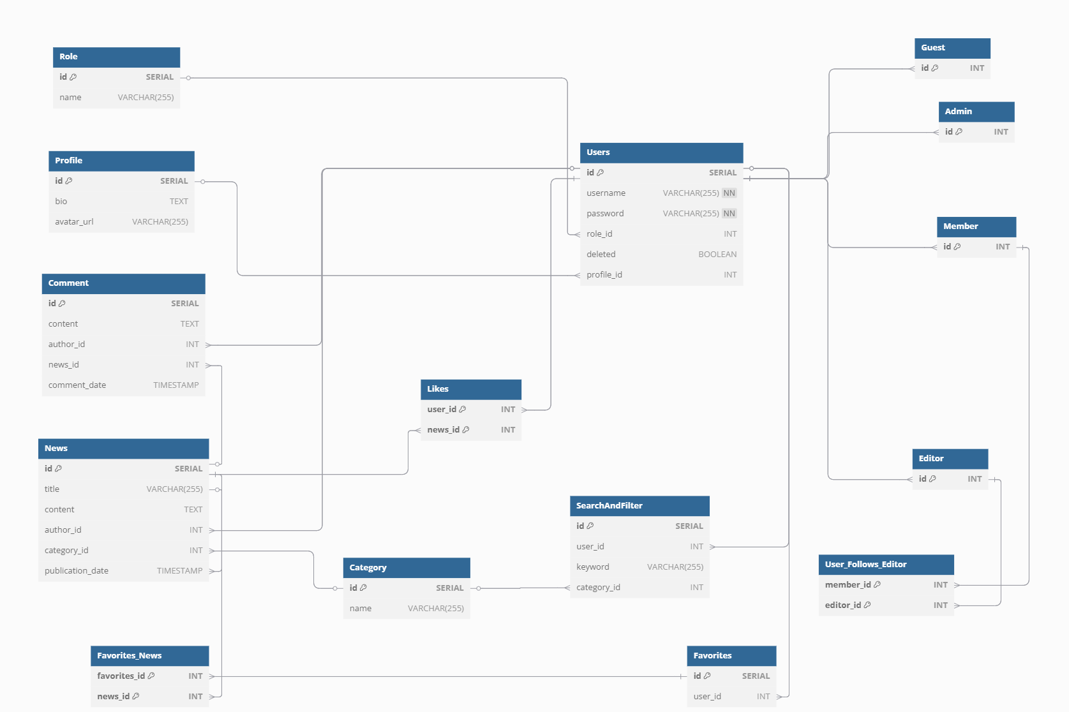ER DİYAGRAMI

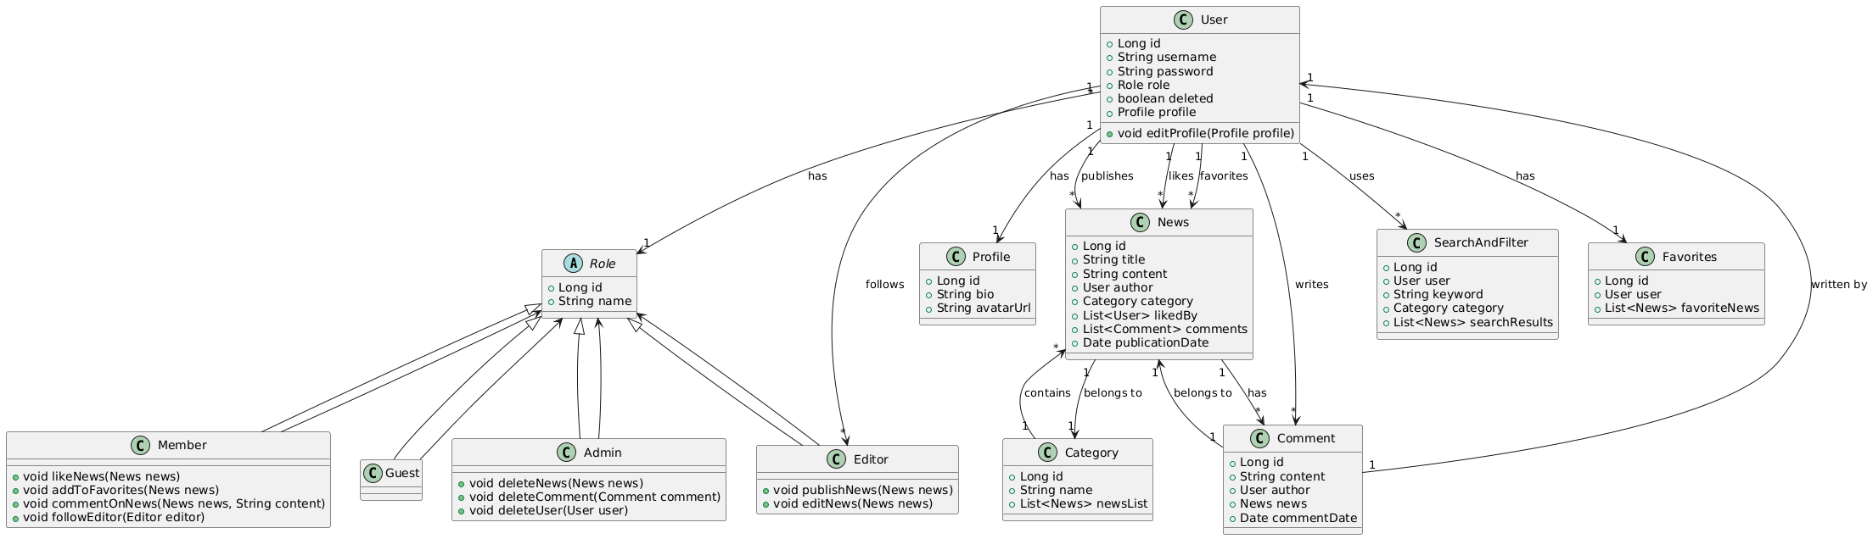UML DİYAGRAMI